ОТЧЕТ
о работе депутата Емельяновского районного Совет депутатов Красноярского края, избранного по Единому избирательному округу с 01.01.2023 по 31.08.2024

Луц Марины Геннадьевны
Депутат Луц Марина Геннадьевна избрана по Единому районному избирательному округу, общетерриториальному списоку Красноярского регионального отделения ВПП «Единая Россия».
В районном Совете депутатов представляет интересы жителей района. Осуществляет свою деятельность на не постоянной основе.
Является:
- членом постоянной комиссии по социальной политике и связям с общественностью районного Совета депутатов;  -членом постоянной комиссии по бюджету, экономике и предпринимательству;  -членом депутатской фракции «ЕДИНАЯ РОССИЯ».  -членом депутатской фракции «ЕДИНАЯ РОССИЯ».  Участие в мероприятиях Емельяновского районного Совета депутатов:  - в отчетном периоде приняла участие в 16 заседаниях сессий районного Совета депутатов, в 18 заседаниях постоянных комиссий.  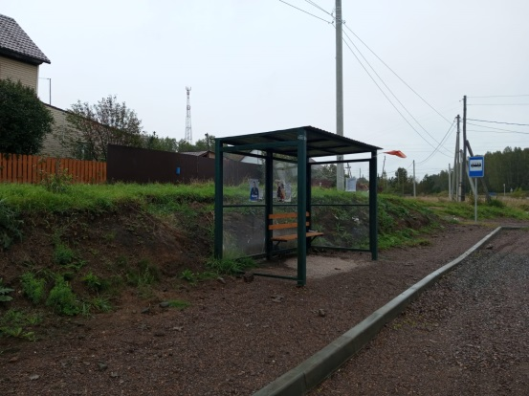 | 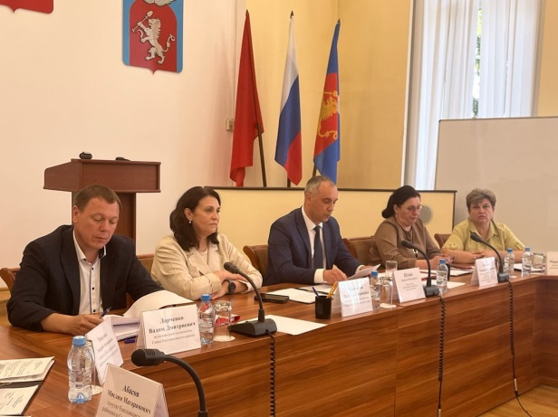  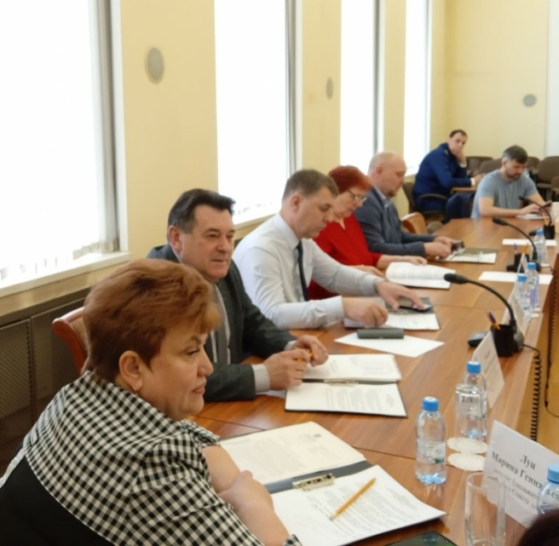

Совместно с депутатом Чекановым В.В. инициировали вопрос об асфальтировании дороги в п. Памяти 13 Борцов до участковой больницы. Работы завершены в полном объеме. Решается вопрос с установкой автобусных остановок в п. Памяти 13 Борцов (2 уже установлены).

В течение 2024 года решался вопрос по обеспечению автобусным сообщением маршрута №513 Кедровый-Красноярск, Красноярск-Кедровый. Написаны обращения в Министерство транспорта. Работа в этом направлении будет продолжена.

В 2024 году оказана спонсорская помощь многодетной семье Шокоревых (проживающих в п. Памяти 13 Борцов), в результате пожара семья осталась без жилья. Дом силами семьи и спонсоров отстроен заново. Рассматривается вопрос о выделении средств из резервного фонда Губернатора Красноярского края в размере 700 т.р. По этому вопросу проведена консультация с министром социальной политики Красноярского края.

По обращению Луц М.Г. Министерством здравоохранения Красноярского края выделено оборудование для участковой больницы п. Памяти 13 Борцов для проведения физиотерапевтического лечения взрослых и детей. На сегодняшний день, по данным больницы, ежемесячно лечение проходят более 70 человек. Также в участковой больнице проведен ремонт в физиокабинете, частично в коридоре и на пищеблоке. Работа и материалы, по просьбе М.Г. Луц выполнены за счет средств депутата районного Совета депутатов Абасова М.М.

Инициирован вопрос о выделении денежных средств из районного бюджета в размере 2,5 млн.руб. на приобретение квартиры для врача-терапевта участковой больницы п. Памяти 13 Борцов. В данное время решается вопрос о приобретении квартиры.

В отчетный период в адрес Луц М.Г. поступило более 50 устных обращений избирателей. Наиболее часто встречались вопросы транспортного сообщения, медицинского обслуживания, сбора ТКО, освещения населенных пунктов. Все вопросы отрабатывались с главами поселений, руководителями ведомственных предприятий.

На базе редакции (основное место работы) организован и действует сбор и доставка гуманитарной помощи для жителей и бойцов, находящихся в зоне СВО.

В отчетный период посещала районные мероприятия, отчетные концерты и мероприятия, приуроченные к праздничным датам.

